งานสืบสวน
เรื่อง ประชุมตามข้อสั่งการของผู้บังคับบัญชา
วันที่ ๑๑ ตุลาคม พ.ศ. ๒๕๖๖ เวลาประมาณ ๑๐.๐๐ น.
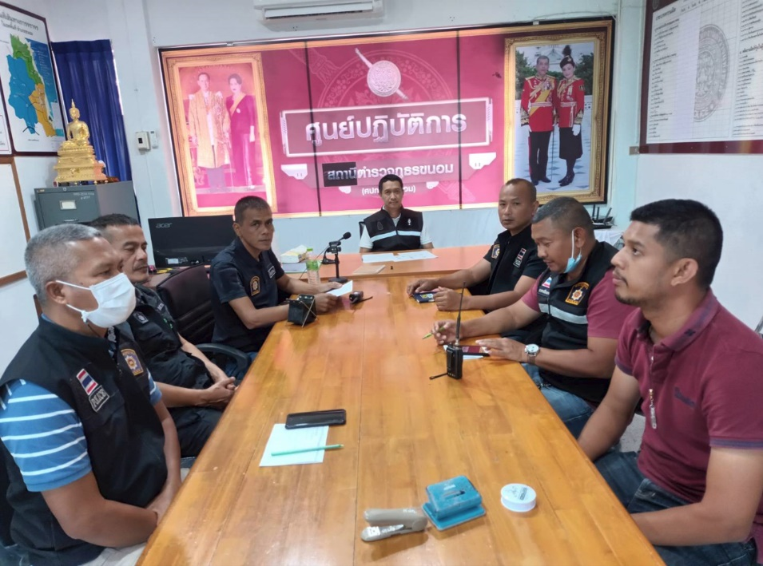

สภ.ขนอม ภ.จว.นศ. วันนี้ ( ๑๑ ต.ค. ๒๕๖๖) เวลาประมาณ ๑๐.๐๐ น. ภายใต้การอำนวยการและสั่งการของ พ.ต.อ.กิตติศักดิ์ รามสวัสดิ์ ผกก.สภ.ขนอม มอบหมายให้ พ.ต.ท.ดวิษ มณีสุวรรณ รอง ผกก.สส.สภ.ขนอม เรียกชุดสืบสวนประชุม มอบนโยบาย ข้อสั่งการของผู้บังคับบัญชา ตัวชี้วัดต่าง ๆ ในส่วนที่งานสืบสวนต้องปฏิบัติ เป็นไปด้วยความเรียบร้อย เหตุการณ์ทั่วไปปกติ

งานสืบสวน
จับกุมผู้ต้องหา ข้อหา มียาเสพติดให้โทษประเภท ๑ (ยาบ้า,ไอซ์)ไว้ในครอบครองเพื่อเสพโดยผิดกฎหมาย,เสพยาเสพติดให้โทษประเภท ๑ (เมทแอมเฟตามีน)โดยไม่ได้รับอนุญาต
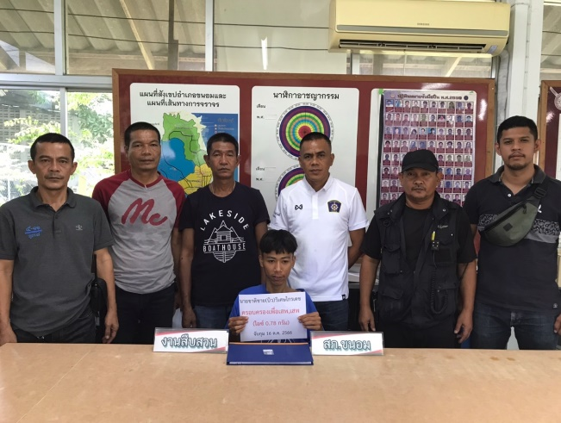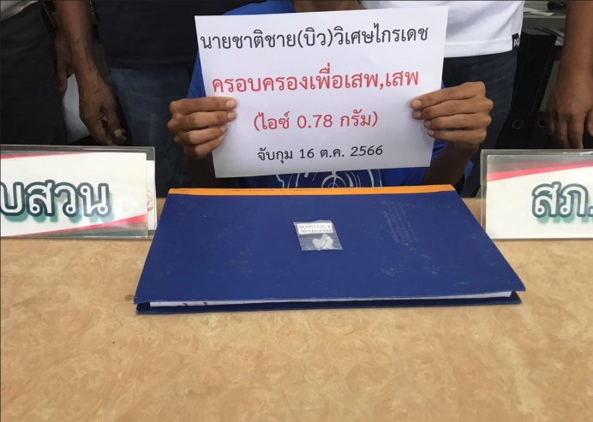

สภ.ขนอม ภ.จว.นศ. วันนี้ ( ๑๖ ต.ค. ๒๕๖๖) เวลาประมาณ ๑๐.๓๐ น. ภายใต้การอำนวยการและสั่งการของ พ.ต.อ.กิตติศักดิ์ รามสวัสดิ์ ผกก.สภ.ขนอม และ พ.ต.ท.ดวิษ มณีสุวรรณ รอง ผกก.สส.สภ.ขนอม ชุดปฏิบัติการนำโดย พ.ต.ต.สาธิต นาคแก้ว สว.สส.สภ.ขนอม พร้อมด้วยชุดสืบสวน สภ.ขนอม เข้าตรวจสอบบุคคลตามเป้าหมายมีพฤติการณ์เกี่ยวข้องกับยาเสพติดและสิ่งของผิดกฎหมาย ได้ร่วมกันจับกุมตัวนายชาติชาย (บิว) วิเศษไกรเดช อายุ ๒๒ ปี ที่อยู่ ๒๙/๑๔๑ หมู่ที่ ๒๑ ตำบลลำลูกกา อำเภอลำลูกกา จังหวัดปทุมธานี หมายเลขประชาชน ๑ ๘๐๗๘ ๐๐๐๐๓ ๔๕ ๑ พร้อมด้วยของกลาง ยาเสพติดให้โทษประเภท ๑ (ไอซ์)ชนิดเกล็ดสีขาว บรรจุอยู่ในถุงพลาสติกใส ขนาด ๔X๖ ซม. น้ำหนักรวมถุงบรรจุประมาณ ๑.๒๑ กรัม น้ำหนักไม่รวมถุงบรรจุประมาณ ๐.๗๘ กรัม จำนวน ๑ ถุง
โดยกล่าวหาว่า มียาเสพติดให้โทษประเภท ๑ (ยาบ้า,ไอซ์)ไว้ในครอบครองเพื่อเสพโดยผิดกฎหมาย ,เสพยาเสพติดให้โทษประเภท ๑ (เมทแอมเฟตามีน)โดยไม่ได้รับอนุญาต ผู้ถูกจับรับทราบข้อกล่าวหาแล้วให้การ รับสารภาพ
วัน เดือน ปี ที่เกิดเหตุ วันที่ ๑๖ ตุลาคม พ.ศ. ๒๕๖๖ เวลาประมาณ ๑๐.๓๐ น. ริมถนน หมู่ที่ ๘ ตำบลท้องเนียน อำเภอขนอม จังหวัดนครศรีธรรมราช
นำตัวผู้ต้องหา พร้อมของกลาง ส่งพนักงานสอบสวนเพื่อดำเนินคดีตามกฎหมายต่อไป

งานสืบสวน
จับกุมผู้ต้องหา ข้อหา มียาเสพติดให้โทษประเภท ๑ (ยาบ้า,ไอซ์)ไว้ในครอบครองเพื่อเสพโดยผิดกฎหมาย,เสพยาเสพติดให้โทษประเภท ๑ (เมทแอมเฟตามีน)โดยไม่ได้รับอนุญาต
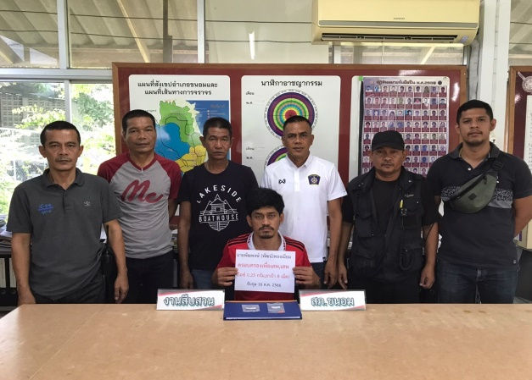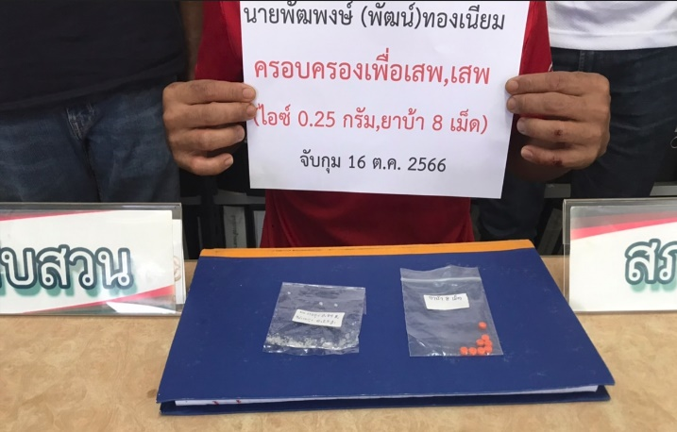

สภ.ขนอม ภ.จว.นศ. วันนี้ ( ๑๖ ต.ค. ๒๕๖๖) เวลาประมาณ ๑๐.๓๐ น. ภายใต้การอำนวยการและสั่งการของ พ.ต.อ.กิตติศักดิ์ รามสวัสดิ์ ผกก.สภ.ขนอม และ พ.ต.ท.ดวิษ มณีสุวรรณ รอง ผกก.สส.สภ.ขนอม ชุดปฏิบัติการนำโดย พ.ต.ต.สาธิต นาคแก้ว สว.สส.สภ.ขนอม พร้อมด้วยชุดสืบสวน สภ.ขนอม เข้าตรวจสอบบุคคลตามเป้าหมายมีพฤติการณ์เกี่ยวข้องกับยาเสพติดและสิ่งของผิดกฎหมาย ได้ร่วมกันจับกุมตัวนายพัฒพงษ์ (พัฒน์) ทองเนียม อายุ ๓๒ ปี ที่อยู่ ๒๐๙ หมู่ที่ ๑๐ ตำบลควนทอง อำเภอขนอม จังหวัดนครศรีธรรมราช หมายเลขประชาชน ๑ ๘๐๑๔ ๐๐๑๔๑ ๗๓ ๘ พร้อมด้วยของกลาง ยาเสพติดให้โทษประเภท ๑ (ยาบ้า) ลักษณะกลม แบน สีส้ม มีอักษรอังกฤษ wy กำกับอยู่ที่เม็ดยา อีกด้านหนึ่งเรียบ จำนวน ๘ เม็ด บรรจุอยู่ในถุงพลาสติกใส แบบกดปิด ดึงเปิด ขนาด ๗X๑๑ ซม.จำนวน ๑ ถุง,ยาเสพติดให้โทษประเภท ๑ (ไอซ์)ชนิดเกล็ดสีขาว บรรจุอยู่ในถุงพลาสติกใส ขนาด ๘X๑๒ ซม. น้ำหนักรวมถุงบรรจุประมาณ ๐.๘๙ กรัม น้ำหนักไม่รวมถุงบรรจุประมาณ ๐.๒๕ กรัม จำนวน ๑ ถุง
โดยกล่าวหาว่า มียาเสพติดให้โทษประเภท ๑ (ยาบ้า,ไอซ์)ไว้ในครอบครองเพื่อเสพโดยผิดกฎหมาย ,เสพยาเสพติดให้โทษประเภท ๑ (เมทแอมเฟตามีน)โดยไม่ได้รับอนุญาต
ผู้ถูกจับรับทราบข้อกล่าวหาแล้วให้การ รับสารภาพ
วัน เดือน ปี ที่เกิดเหตุ วันที่ ๑๖ ตุลาคม พ.ศ. ๒๕๖๖ เวลาประมาณ ๑๐.๓๐ น. ริมถนน หมู่ที่ ๘ ตำบลท้องเนียน อำเภอขนอม จังหวัดนครศรีธรรมราช
นำตัวผู้ต้องหา พร้อมของกลาง ส่งพนักงานสอบสวนเพื่อดำเนินคดีตามกฎหมายต่อไป

งานสืบสวน
จับกุมผู้ต้องหา ข้อหา มียาเสพติดให้โทษประเภท ๑ (เมทแอมเฟตามีน)ไว้ในครอบครองเพื่อเสพโดยผิดกฎหมาย,เสพยาเสพติดให้โทษประเภท ๑ (เมทแอมเฟตามีน)โดยไม่ได้รับอนุญาต
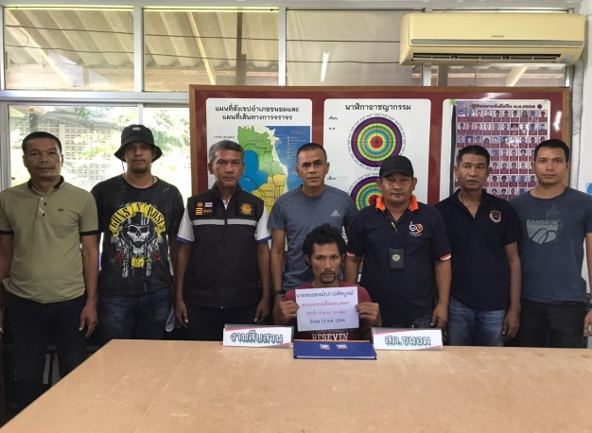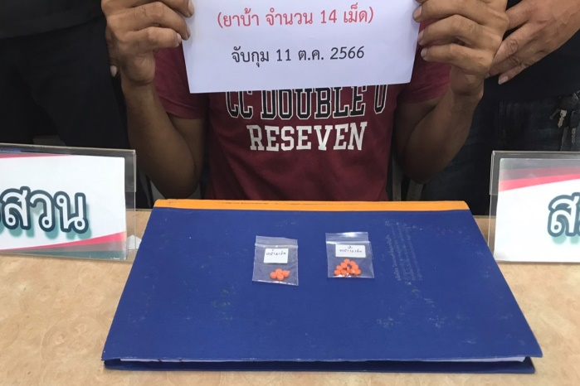

สภ.ขนอม ภ.จว.นศ. วันนี้ ( ๑๑ ต.ค. ๒๕๖๖) เวลาประมาณ ๑๓.๑๐ น. ภายใต้การอำนวยการและสั่งการของ พ.ต.อ.กิตติศักดิ์ รามสวัสดิ์ ผกก.สภ.ขนอม และ พ.ต.ท.ดวิษ มณีสุวรรณ รอง ผกก.สส.สภ.ขนอม ชุดปฏิบัติการนำโดย พ.ต.ต.สาธิต นาคแก้ว สว.สส.สภ.ขนอม พร้อมด้วยชุดสืบสวน สภ.ขนอม เข้าตรวจสอบบุคคลตามเป้าหมายมีพฤติการณ์เกี่ยวข้องกับยาเสพติดและสิ่งของผิดกฎหมาย ได้ร่วมกันจับกุมตัวนายชนะสรณ์ (บ่าว) หัชบูรณ์ อายุ ๓๒ ปี ที่อยู่ ๒๑/๓ หมู่ที่ ๑ ตำบลท้องเนียน อำเภอขนอม จังหวัดนครศรีธรรมราช หมายเลขประชาชน ๑ ๙๒๐๗ ๐๐๐๕๕ ๔๐ ๑
พร้อมด้วยของกลาง ยาเสพติดให้โทษประเภท ๑ (ยาบ้า) ลักษณะกลม แบน สีส้ม มีอักษรอังกฤษ wy กำกับอยู่ที่เม็ดยา อีกด้านหนึ่งเรียบ จำนวน ๑๔ เม็ด บรรจุอยู่ในถุงพลาสติกใส แบบกดปิด ดึงเปิด ขนาด ๔X๖ ซม.จำนวน ๒ ถุง (๔ เม็ด จำนวน ๑ ถุง , ๑๐ เม็ด จำนวน ๑ ถุง)
โดยกล่าวหาว่า มียาเสพติดให้โทษประเภท ๑ (ยาบ้า)ไว้ในครอบครองเพื่อเสพโดยผิดกฎหมาย ,เสพยาเสพติดให้โทษประเภท ๑ (เมทแอมเฟตามีน)โดยไม่ได้รับอนุญาต
ผู้ถูกจับรับทราบข้อกล่าวหาแล้วให้การ รับสารภาพ
วัน เดือน ปี ที่เกิดเหตุ วันที่ ๑๑ ตุลาคม พ.ศ. ๒๕๖๖ เวลาประมาณ ๑๓.๑๐ น. บ้านไม่มีเลขที่ หมู่ที่ ๑ ตำบลท้องเนียน อำเภอขนอม จังหวัดนครศรีธรรมราช
นำตัวผู้ต้องหา พร้อมของกลาง ส่งพนักงานสอบสวนเพื่อดำเนินคดีตามกฎหมายต่อไป

จับกุมผู้ต้องหา ตามหมายจับ ข้อหา เสพยาเสพติดให้โทษประเภท ๑ (เมทแอมเฟตามีน)โดยไม่ได้รับอนุญาต
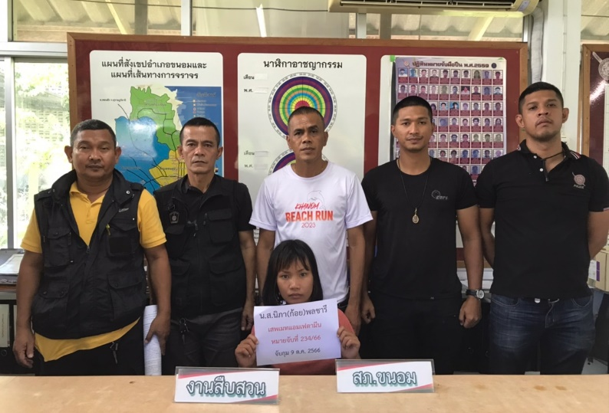
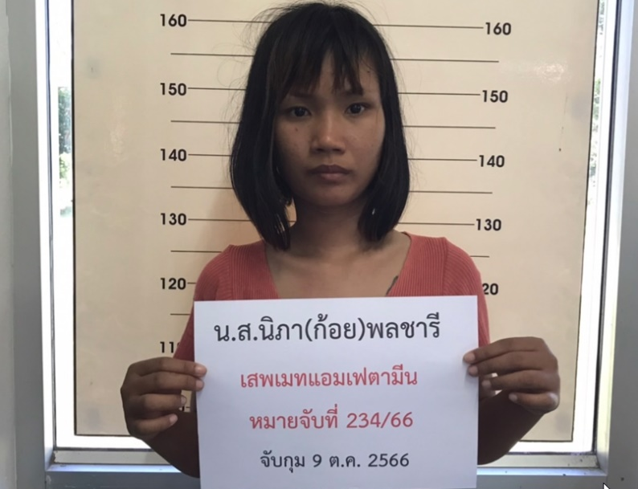
สภ.ขนอม ภ.จว.นศ. วันนี้ ( ๙ ต.ค. ๒๕๖๖) เวลาประมาณ ๑๓.๓๐ น. ภายใต้การอำนวยการและสั่งการของ พ.ต.อ.กิตติศักดิ์ รามสวัสดิ์ ผกก.สภ.ขนอม และ พ.ต.ท.ดวิษ มณีสุวรรณ รอง ผกก.สส.สภ.ขนอม ชุดปฏิบัติการนำโดย พ.ต.ต.สาธิต นาคแก้ว สว.สส.สภ.ขนอม พร้อมด้วยชุดสืบสวน สภ.ขนอม เข้าตรวจสอบบุคคลตามเป้าหมาย ผู้มีพฤติการณ์เกี่ยวข้องกับยาเสพติดและสิ่งของผิดกฎหมาย และบุคคลตามหมายจับ ได้ร่วมกันจับกุมตัวนางสาวนิภา (ก้อย) พลชารี อายุ ๒๑ ปี ที่อยู่ ๓๗ หมู่ที่ ๗ ตำบลดอนหายโศก อำเภอหนองหาน จังหวัดอุดรธานี หมายเลขประชาชน ๑ ๔๑๐๖ ๐๑๓๙๕ ๔๖ ๒ ตามหมายจับของศาลแขวงนครศรีธรรมราช ที่ ๒๓๔/๒๕๖๖ ลง ๗ กันยายน ๒๕๖๖ ซึ่งต้องหาว่ากระทำผิดฐาน “เสพยาเสพติดให้โทษประเภท ๑ (เมทแอมเฟตามีน)โดยไม่ได้รับอนุญาต ”
ผู้ถูกจับรับทราบข้อกล่าวหาแล้วให้การ รับสารภาพ
วัน เดือน ปี ที่เกิดเหตุ วันที่ ๙ ตุลาคม พ.ศ. ๒๕๖๖ เวลาประมาณ ๑๓.๓๐ น. ห้องเช่าไม่มีเลขที่(บ้านพักริมเขา) หมู่ที่ ๘ ตำบลท้องเนียน อำเภอขนอม จังหวัดนครศรีธรรมราช
นำตัวผู้ต้องหา พร้อมของกลาง ส่งพนักงานสอบสวนเพื่อดำเนินคดีตามกฎหมายต่อไป

